630501, Новосибирская область, Новосибирский район, р.п. Краснообск, д. 72,

т. 348 – 54 – 80, т/ф 348 – 42 – 34, Е – mail [cheburashka@edunor.ru](mailto:cheburashka@edunor.ru)

**Название проекта: «В стране дорожных знаков!»**

**Познавательно – игровой проект**

Муниципальное бюджетное дошкольное образовательное учреждение

Новосибирского района Новосибирской области - детский сад «Чебурашка»

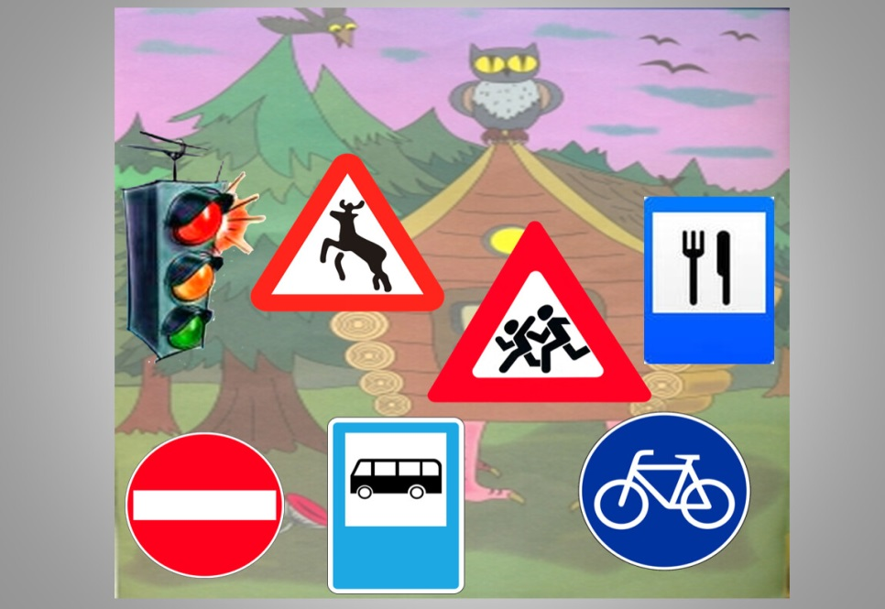

|  |  |
| --- | --- |
|  | Автор проекта:  Зайкова Юлия Николаевна  – воспитатель. |

р.п. Краснообск

2022 год

1. **Паспорт проекта**

|  |  |
| --- | --- |
| Название проекта | «В стране дорожных знаков!» (Познавательно-игровой проект) |
| Организация-заявитель | Муниципальное бюджетное дошкольное образовательное учреждение  Новосибирского района Новосибирской области - детский сад «Чебурашка» (сокращенное наименование МБДОУ – детский сад «Чебурашка»)  630501, Новосибирская область, Новосибирский район, р.п. Краснообск, здание 72,  т. 348 – 54 – 80, 348 – 42 – 34, Е – mail [cheburashka@edunor.ru](mailto:cheburashka@edunor.ru)  Зайкова Юлия Николаевна, воспитатель высшей квалификационной категории |
| Цель проекта | Формирование навыков безопасного поведения детей на дорогах, направленных на усвоение и закрепление знаний детей о правилах дорожного движения. |
| Задачи проекта | **Дети:**  - Формировать понимание того, как влияют дорожные знаки на безопасность дорожного движения.  - Развивать осторожность, внимательность, самостоятельность, ответственность и осмотрительность на дороге.  - воспитывать осознанное и ответственное отношение к выполнению правил поведения на улице, желание делиться полученными знаниями.  **Родители:**  - способствовать активному вовлечению родителей (законных представителей) в воспитательно-образовательную деятельность по теме проекта. |
| Целевая аудитория проекта | - воспитанники подготовительной группы (от 6 до 7 лет);  - педагоги ДОУ;  - родители (законные представители) воспитанников. |
| Сроки и период реализации проекта | - Сентябрь – декабрь 2021г  **I этап. Разработка плана деятельности по достижению цели проекта (сентябрь 2021 года)**  Первый этап предполагает создание условий для проектирования в ДОУ образовательного пространства по формированию первичных представлений о значении дорожных знаков в жизни человека.  **II этап. Познавательно-творческая деятельность участников проекта /практическая деятельность/ (октябрь-ноябрь 2021 года)**  Второй этап предполагает реализацию мероприятий, направленных на достижение результатов проекта, промежуточный мониторинг реализации мероприятий проекта, корректировку проекта.  **III этап. Подведение итогов, результатов продуктивной деятельности (декабрь 2021 года)**  Третий этап предполагает: проведение мониторинга и обобщение опыта работы по формированию первичных представлений о значении дорожных знаков в жизни человека.  ***Распределение этапов реализации проекта является достаточно условным и предполагает взаимопроникновение этапов.*** |
| География проекта | - МБДОУ-детский сад «Чебурашка». Географические особенности расположения ДОУ: находится в посёлке городского типа. В этом посёлке есть 4 школы, 6 детских садов и спортивные комплексы, которые дети посещают каждый день. Посёлок оснащен светофорами, пешеходными переходами не только для здоровых людей, но и для слабовидящих, дорожными знаками. |
| Краткое описание механизма реализации проекта | Проект предполагает работу по трём направлениям: работа с детьми, работа с родителями (законными представителями).  Механизмами реализации проекта являются:  - Годовой план работы ДОУ;  - реализация парциальной программы «Мир безопасности», части основной образовательной программы МБДОУ – детский сад «Чебурашка» (приоритетная область «Социально – коммуникативное развитие» составленной на основе парциальной программы социально – педагогической направленности «Основы безопасности детей дошкольного возраста», автор Р.Б. Стеркина.  - использование различных форм организации образовательного процесса, в том числе его воспитательной составляющей в ходе реализации проекта: игра, наблюдение, экспериментирование, экскурсия, создание моделей объектов и ситуаций, чтение, решение ситуативных зада, инсценирование и драматизация;  - реализация проекта в различных видах деятельности в соответствии с возрастными и индивидуальными особенностями детей дошкольного возраста (от 6лет до 7 лет) в соответствии с ФГОС ДО (п.2.7 ФГОС ДО): игровая (включая сюжетно-ролевую игру, игру с правилами и другие виды игры), коммуникативная (общение и взаимодействие со взрослыми и сверстниками), познавательно-исследовательская (исследование объектов окружающего мира и экспериментирование с ними), восприятие художественной литературы и фольклора, элементарный бытовой труд (в помещении и на улице), конструирование из разного материала (в том числе природного и бросового), изобразительная, музыкальная, двигательная;  - использование технологии общей теории сильного мышления теории развития творческого воображения теории решения изобретательских задач (ОТСМ-РТВ-ТРИЗ). |
| Достигнутые (ожидаемые) результаты проекта (количественные и качественные) | **Дети:**  - сформированные  у детей необходимые представления и навыки безопасного поведения на улицах и дорогах:  - грамотный, дисциплинированный пешеход;  -  ориентирующийся в дорожно-транспортной обстановке, в чрезвычайных ситуациях;   - умеющий  использовать полученные знания  на практике.  - создана предметно – развивающая среда: оборудован уголок по ПДД, подобрана методическая и детская литература. Подготовлены атрибуты к играм, разработаны конспекты занятий, прогулки, игр.  **Родители:**  - принимают активное участие в воспитательно-образовательных мероприятиях по теме проекта.  **Взаимодействие с социумом:**  -участники проекта участвуют в мероприятиях социальных партнеров по теме проекта. |
| Мультипликативность проекта | - Консультации, мастер-классы для педагогов ДОУ  - Педагогические советы  - Выступление на районных методических объединениях  - Участие педагога в конкурсах профессионального мастерства различного уровня  -Участие воспитанников и родителей (законных представителей) в онлайн - олимпиадах и конкурсах различного уровня |
| Приложения к проекту | Приложение 1. Диагностика выявления уровня знаний у дошкольников о процессе выращивания хлеба (сентябрь, декабрь)  Приложение 2: Фото  Приложение 3. Достижения |

**Актуальность**

Пешеход, пешеход,

Помни ты про переход!

Глубокий подземный,

Как зебра наземный.

Знай, что только переход

От машин тебя спасёт!

(А. Вайнер)

Ежегодно на дорогах городов нашей страны совершаются сотни дорожно-транспортных происшествий, в результате которых десятки детей погибают, сотни получают ранения и травмы. Именно поэтому дорожно-транспортный травматизм остается приоритетной проблемой общества, требующей решения, при всеобщем участии и самыми эффективными методами. Дошкольник не умеет управлять своим поведением, поэтому изучение и доведение до автоматизма ПДД, является одной из главных задач на сегодняшний день, а способствовать этому будет работа над данным проектом.

**План реализации проекта «В стране дорожных знаков!»**

**I Этап: Разработка плана деятельности по достижению цели проекта**

|  |  |  |  |  |  |
| --- | --- | --- | --- | --- | --- |
| № п/п | Название мероприятия | Организатор | Участники | Сроки | Результат/ Форма регистрации результата |
| 1. | Разработка перспективного тематического плана реализации проекта на основе педагогической диагностики воспитанников | Воспитатель группы «Лесовичок» | Воспитанники группы «Лесовичок» | Сентябрь | Выявление уровня знаний у дошкольников о правилах дорожного движения.  **Результат** педагогической диагностики: у большей части воспитанников недостаточно сформированы представления о правилах дорожного движения– 53%  *(Приложение 1)* |
| 2. | Вовлечение родителей в реализацию проекта  / информирование родителей (законных представителей) об организации проектной деятельности с детьми по данной теме | Воспитатель группы  «Лесовичок» | Воспитатель, родители (законные представители) | Сентябрь | Определение роли родителей в данном проекте. |
| 3. | Обогащение развивающей предметно-пространственной среды в группе для реализации проекта | Воспитатель группы «Лесовичок» | Воспитатель, родители (законные представители), воспитанники | Весь период | Пополнение и обогащение «Центра творчества», «Центра книги» (познавательная литература), «Центра безопасности» необходимыми материалами для познавательно-исследовательской, творческой деятельности по теме проекта |
| 4. | Разработка конспектов, сценариев образовательной деятельности для реализации проекта | Воспитатель группы «Лесовичок» | Воспитатель, родители (законные представители), воспитанники | Весь период | Конспекты образовательной деятельности: «Правила дорожного движения»; (Приложение 2) Беседа: «Как переходить через улицу» |
| 5. | Оформление информационного стенда для родителей (законных представителей) по теме проекта | Воспитатель группы «Лесовичок» | Воспитатель  группы «Лесовичок» | Весь период | Консультации: «Дорога не терпит шалости, наказывает без жалости!»; «Безопасность на дорогах», «Дисциплина на улице – залог безопасности» |

**II этап. Практическая деятельность по реализации проекта**

|  |  |  |  |  |  |
| --- | --- | --- | --- | --- | --- |
| №  п/п | Название мероприятия | Организатор | Участники | Сроки | Результат/Форма регистрации результата |
| **I.** | **Познавательно-творческая, исследовательская деятельность** | | | | |
| 2. | Исследование объектов окружающего мира и экспериментирование с ними /в группе и на прогулке/ | Воспитатель группы «Лесовичок» | Воспитатель, родители (законные представители), воспитанники | Весь период | Рассматривание и сравнивание дорожных знаков. Пополнение «Копилки картинок» объектов и явлений в различных состояниях для наглядного представления причинно-следственных связей» в центре «Познавайкин мир» (технологии ОТСМ-РТВ-ТРИЗ) |
| 3. | Рассматривание фотографий, иллюстраций | Воспитатель группы «Лесовичок» | Воспитатель, родители,  воспитанники | Весь период | Составление рассказов по серии картин «Кто нарушает правила дорожного движения»;  Оформление тематического альбома «Азбука дороги». |
| 4. | Образовательная деятельность по теме проекта | Воспитатель группы «Лесовичок» | Воспитанники группы | Весь период | Образовательная деятельность по теме проекта: «Знакомство с разнообразием дорожных знаков и местами их расположения; «Знакомство с профессиями людей, которые следят за соблюдением правил дорожного движения» |
| 5. | Организация наблюдений на прогулке, экскурсиях | Воспитатель группы «Лесовичок» | Воспитанники группы | Весь период | Экскурсии: к светофору, перекрёстку. Наблюдение: за работой регулировщика. |
| **II.** | **Коммуникативная деятельность** | | | | |
| 1. | Проведение бесед по теме проекта | Воспитатель группы «Лесовичок» | Воспитанники группы | Весь период | Беседы:  «Нам на улице не страшно»; «Кто такой регулировщик», «Будь Внимателен!» «Какие знаки бывают»; «Для кого и для чего нужны дорожные знаки»; |
| 2. | Рассматривание картин и пособий по теме проекта. | Воспитатель группы «Лесовичок» | Воспитанники группы | Весь период | Рассматривание серии сюжетных картинок на тему:  «Правила дорожного движения»,  «Мой друг-светофор»,  «Правила поведения на дороге и на улице»,  «Дорожная безопасность» |
| **III.** | **Восприятие художественной литературы и фольклора** | | | | |
| 1. | Чтение художественной литературы о правилах дорожного движения, заучивание пословиц, поговорок. | Воспитатель группы «Лесовичок» | Воспитанники группы, родители | Весь период | «Безопасная дорога» Г. Косова, «Правила дорожного движения» Издательский дом «Детский мир», «Автомобиль» Н. Носов, «Уроки светофора» В. Лиходед, «Умный светофор» Е. Кузьмин, А. Крашенинникова, «Правила маленького пешехода» Н. Никитина, «Правила дорожного движения» для детей дошкольного возраста Москва «Творческий центр», «Правила дорожного движения и безопасности» О. Д. Ушакова. Загадки о светофоре и дорожных знаках. |
| **IV.** | **Игровая деятельность** | | | | |
| 1. | Использование игровых технологий в экологическом воспитании детей | Воспитатель группы «Лесовичок» | Воспитанники группы, родители | Весь период | **Сюжетно-ролевые игры:** «Светофор»,  «Мы - шоферы»,  «Знаки на дорогах»,  «Найди нужный знак»  **Дидактические игры:** «Собери светофор»;  «Собери машину»,  «Назови цвета светофора»;  «Собери свою дорогу»;  «Разрезные картинки»;  «Собери машину из геометрических фигур»,  «Дорожная азбука»,  «Безопасность движения»,  «Домино».  Освоение новых знаний на основе применения умений и навыков на практике, в сотрудничестве со сверстниками в совместной и самостоятельной деятельности. |
| 2. | Организация игр с воспитанниками по теме проекта. | Воспитатель группы «Лесовичок» | Воспитанники группы | Весь период | Дидактические игры с использованием технологии ТРИЗ: «Живая и неживая природа», «Три королевы», Домино «Признаки объектов»», «Да-нетка», «Причина-следствие». Игры с пособием «Круги Луллия» (тренинг по признаку «Место»). Дидактические игры: «Собери картинку», «Что лишнее?», «Что сначала, что потом», «Найди пару» |
| **V.** | **Трудовая деятельность** | | | | |
| 1. | Уборка автогородка на территории детского сада. | Воспитатель группы «Лесовичок» | Воспитанники группы | Весь период | Закрепление навыков самостоятельности, ответственности, умение организовать себя, выполнение по образцу, стремление трудиться на пользу коллектива. |
| **VI.** | **Продуктивная деятельность** | | | | |
| 1. | Оформление альбома:  «Детям знать положено» | Воспитатель группы «Лесовичок» | Воспитатели, воспитанники | Октябрь | Закрепление представлений о том, какие существуют дорожные знаки и правила дорожного движения. |
| **VII.** | **Двигательная деятельность** | | | | |
| 1. | Организация подвижных, пальчиковых игр и физкультминуток по теме проекта | Воспитатель группы  «Лесовичок» | Воспитатель группы, воспитанники | Весь период | Творческое перевоплощение в образы героев Картотека подвижных игр:  Игра-эстафета *«Бегущий светофор»;* *«Стоп - Идите»; «Угадай знак»; «Повороты».*  Пальчиковая гимнастика:  «Мы - шофёры»; «Светофор»; «Что хотите – говорите…» и другие |

**III Этап. Подведение итогов, результаты продуктивной деятельности**

|  |  |  |  |  |  |
| --- | --- | --- | --- | --- | --- |
| № п/п | Название мероприятия | Организатор | Участники | Сроки | Результат/Форма регистрации результата |
| 1. | Организация развлечения «Путешествие в страну дорожных знаков» | Воспитатель, | Воспитатель, воспитанники родители | Октябрь | Закрепление знаний о правилах дорожного движения у детей подготовительного к школе возраста, воспитание культурных навыков поведения на дороге. |
| 2. | Изготовление безопасного маршрута от дома до детского сада | Воспитатель | Воспитатель, воспитанники, повар | Декабрь | Закрепление знаний о там, как безопасно можно добраться до нужного места. |
| 3. | Оформление выставки рисунков на тему «Правила дорожного движения» | Воспитатель по художественно-эстетическому развитию. | Воспитатель, воспитанники группы «Лесовичок», родители | Ноябрь | Закрепление знаний о правилах дорожного движения. |
| 4. | Выставка Мини-газеты «Островок безопасности». | Воспитатель | Воспитатель, воспитанники группы «Лесовичок», родители (законные представителей) | Декабрь | Всестороннее развитие воспитанников, их успешная социализация, родители становятся не только источником информации, реальной помощи и поддержки детей, воспитателей, но и непосредственными участниками воспитательно-образовательного процесса |
| 5. | Педагогическая диагностика дошкольников, анализ результатов | Воспитатели | Воспитатели, воспитанники группы «Лесовичок» | Декабрь | Диагностика выявления уровней знаний у дошкольников о правилах дорожного движения *(Приложение 1)* |
| 6. | Оформление проекта  **«В стране дорожных знаков»** | Воспитатель | Воспитатель, воспитанники родители | Декабрь | Представление материалов на конкурсы различного уровня / обмен опытом с педагогическими сообществами |

***Приложение 1***

**Диагностика выявления уровня знаний у дошкольников** о процессе выращивания хлеба.

В педагогической диагностике приняли участие: 25 детей/ 25 детей. Время проведения: 3-4 неделя сентября / декабрь 2021 года.

Критерии:

|  |
| --- |
| **Показатель сформирован** - наблюдается в самостоятельной деятельности ребёнка, в совместной деятельности со взрослым. Ребенок с интересом и правильно выполняет задания, проявляет инициативу и самостоятельность, мотивирует свои действия. |
| П**оказатель в стадии формирования** - проявляется неустойчиво, ребёнок справляется с заданием с помощью наводящих вопросов взрослого. Ребенок проявляет инициативу при выполнении задания, допускает 1-2 ошибки. |
| **Показатель не сформирован** - не проявляется ни в одной из ситуаций, на все предложения взрослого ребёнок не даёт положительного ответа, не в состоянии выполнить задание самостоятельно. Ребенок не проявляет интереса и самостоятельности при выполнении заданий, допускает более 2-х ошибок или не справляется с заданием. |

**Показатели:**

- имеет представление , что такое перекрёсток

- имеет представление, что такое «зебра»

- знает, для чего нужен «островок безопасности»

- имеет представление о профессии сотрудника ГИБДД

- знает на какие две части делится дорога

- проявляет желание общаться с объектами ближайшего окружения, отражает свои впечатления в продуктивных видах деятельности.

Для проведения педагогической диагностики использовались следующие методы: наблюдение,беседа,анализ продуктов деятельности,сравнительный анализ. Оценка индивидуального развития ребенка проводилась по следующим уровням показателей и получен итоговый результат:

|  |  |  |  |  |  |  |  |  |  |  |  |  |  |  |  |
| --- | --- | --- | --- | --- | --- | --- | --- | --- | --- | --- | --- | --- | --- | --- | --- |
| № | Количество/показатели | имеет представление , что такое перекрёсток | | имеет представление, что такое «зебра» | | знает, для чего нужен «островок безопасности» | | имеет представление о профессии сотрудника ГИБДД | | знает на какие две части делится дорога | | проявляет желание общаться с объектами ближайшего окружения, отражает свои впечатления в продуктивных видах деятельности. | | **Итоговый показатель по каждому ребенку** | |
|  |  | сентябрь | **декабрь** | сентябрь | **декабрь** | сентябрь | **декабрь** | сентябрь | **декабрь** | сентябрь | декабрь | сентябрь | **декабрь** | сентябрь | **декабрь** |
| Итоговый показатель по группе | **+ %** | **28** | **90** | **56** | **100** | **60** | **95** | **28** | **95** | **60** | **95** | **52** | **95** | **47%** | **95%** |
| **Кол-во чел.** | 7 | 22 | 14 | 25 | 15 | 24 | 7 | 24 | 7 | 24 | 13 | 24 | 12 | 24 |
| **0 %** | **72** | **10** | **44** | **0** | **40** | **5** | **72** | **5** | **40** | **5** | **48** | **5** | **53%** | **5%** |
| **Кол-во чел.** | 18 | 3 | 11 | 0 | 10 | 1 | 18 | 1 | 10 | 1 | 12 | 1 | 13 | 1 |
| **- %** | **0** | **0** | **0** | **0** | **0** | **0** | **0** | **0** | **0** | **0** | **0** | **0** | **0** | **0** |
| **Кол-во чел.** | 0 | 0 | 0 | 0 | 0 | 0 | 0 | 0 | 0 | 0 | 0 | 0 | 0 | 0 |

**Вывод:**

На сентябрь 2021 года (начало реализации проекта) показатель сформирован составил 47%, показатель в стадии формирования – 53%, показатель не сформирован – 0%.

На декабрь 2021 (мониторинг итогов реализации проекта) показатель сформирован составил 95%, показатель в стадии формирования – 5%, показатель не сформирован – 0%.

Сумма показателей «сформирован» и в «стадии формирования» в итоге реализации проекта составила 100%, что свидетельствует об успешной реализации проекта.

***Приложение 2***

***Конспект занятия по ПДД в подготовительной группе «Путешествие в страну дорожных знаков»***

**Цель:** Формирование знаний, умений и практических навыков безопасного поведения на дороге и улице. Обобщить знания детей о Правилах дорожного движения.

**Образовательные задачи:**

Закрепить правила пользования общественным транспортом.

Закрепить знания об опасностях, которые ждут детей на улице;

Закрепить умение различать и понимать значение некоторых дорожных знаков;

Повторить правила поведения на улице. Правила дорожного движения.

**Развивающие задачи:**

Развивать внимательность, наблюдательность при выполнении задания;

Развивать логическое мышление.

**Воспитательные задачи:**

Воспитывать у детей уважительное отношение к Правилам дорожного движения и желание следовать им;

Воспитывать активность, инициативность детей; Вызвать желание помогать друзьям

**Предварительная работа:** - беседа «Сигналы светофора»,  «Дорожные знаки», «Правила перехода улиц и дорог», «О полосатой «зебре» и дорожном знаке «Пешеходный переход»;

- дидактические игры: «Что такое улица», «Я - водитель», «Дорожные знаки»;

- чтение художественной литературы: Я.Пишумов «Машины», М.Пляцковский «Стоп машина!», С.Михалков «Если свет зажёгся красный», С.Яковлев «Нужно слушаться без спора», Б.Житков «Светофор»;

- заучивание стихотворений, загадок;

- составление рассказа о дорожной ситуации по сюжетной картинке.

**Интеграции образовательных областей:**«Познавательное развитие», «Социально-коммуникативное развитие», «речевое развитие».

**Материалы и оборудование:** музыкальный центр, телеграмма, штурвал «самолёта», фотография Незнайки, карта «Путеводитель по стране дорожных знаков», макеты зданий, дорог, коврик – «зебра»,  дорожные знаки,  руль, заготовки светофора: красные,  желтые и зеленые круги, разрезные дорожные знаки («главная дорога», «место остановки автобуса», «дети», «Больница», «Пешеходный переход),  клей, мольберт(3шт.), магниты, медали «Знатоки правил дорожного движения)

**Ход занятия.**

**1. Организационная часть.**

В подготовительную группу «Радуга» почтальон принёс  телеграмму от Незнайки. « Приезжайте  в страну дорожных знаков. Я попал в беду!»

**Воспитатель:** Ребята нужно срочно отправляться в путь!  А  как же мы его найдём в чужой стране? Нужно взять фотографию Незнайки. Как думаете,  на чём можно  быстрее добраться из одной страны в другую? ( Ответы детей) Ну, что же, тогда не будем терять времени и отправимся в путь. (Дети садятся в самолёт)

**Воспитатель:** (берёт в руки штурвал и командует) Приготовиться к полёту. (Дети: Есть приготовиться к полёту) Пристегнуть ремни. (Есть пристегнуть ремни)  (Звук взлетающего самолёта)

**Воспитатель:** Вижу посадочную полосу, идём на посадку (Звук посадки самолёта)

**2. Основная часть.**

(Звук «шум города»)

**Воспитатель:**Так вот она какая, страна дорожных знаков!  Посмотрите сколько жителей в этой стране. Давайте с ними поздороваемся! Может,  покажем им фотографию Незнайки.  Вдруг они что ни будь, знают о нём! Как вы думаете? (ответы детей)

- «Здравствуйте! Вы случайно не видели этого мальчика? Его Незнайка зовут».

(Подходит водитель автобуса).

**Водитель:** А ну-ка покажите ка  мне вашу фотографию, я то точно всех здесь знаю.

**Воспитатель:** Здравствуйте! (Показывают фотографию Незнайки) Он прислал нам телеграмму, что бы мы прилетели в страну дорожных знаков, потому что с ним случилась беда. А что с ним случилось,  и где его искать,  мы не знаем.

**Водитель:** Так это же тот мальчик, которого по новостям показывали. Он совершенно не знает как вести себя на дорогах и поэтому попал под машину. По-моему он лежит в больнице.

**Воспитатель:**  А не подскажите,  где у вас находится больница?

**Водитель:** Отсюда недалеко, и если вы знаете как вести себя на дорогах, то доберётесь быстро.

**Воспитатель:**   Ребята, а  мы знаем правила дорожного движения? (Ответы детей)  Хорошо, но помните,  на улицах и дорогах вас могут подстерегать опасности.  Как вы думаете, какая  опасность подстерегает на улице?  (Ответы детей), продолжение звука  «шум города», как подсказка).  
**Воспитатель:** Да, на улицах много машин, автобусов, людей и кажется, что там полный беспорядок, но на самом деле никто никому не мешает. Как вы думаете, что помогает поддерживать на улице порядок?   
(Ответы детей - Правила).   
**Воспитатель:** Да, это правила дорожного движения. А для кого эти правила? (Ответы детей (для водителей и пешеходов)  
**Воспитатель**: Давайте вспомним и повторим эти правила все вместе:

— где должны идти пешеходы? (по тротуару)

— с какой стороны тротуара надо идти? (с правой, чтобы не мешать людям,   идущим навстречу)

— где едут машины и автобусы? (по проезжей части)

— можно играть на проезжей части? Почему?

— где нужно переходить дорогу? (по пешеходному переходу)

— с каким животным сравнивают пешеходный переход и почему?  
**Воспитатель:** На улицах много разных дорожных знаков. Дорожные знаки – лучшие друзья водителей и пешеходов. Каждый знак имеет своё название. Дорожные знаки рассказывают о том, какова дорога, С какой скоростью нужно ехать машинам, как надо ехать, где можно ходить пешеходам.   
**Воспитатель:** Ребята, сейчас пора отправляться в путь.  На чем мы с вами поедем?  (ответы детей (на автобусе)

**Водитель:** Я могу вас подвести, но только до первой остановки.  Сами понимаете, такая работа. Могу вам дать карту  - путеводитель нашей страны, красным кружочком обведу  место, где находится  больница (обводит).

Воспитатель: Мы вам будем очень благодарны. Правильно ребята? (ответы детей)

**Водитель:** Но, прежде чем вы сядете в автобус,   мне хотелось бы знать, знаете ли вы как вести себя в общественном транспорте?  Какие вы знаете правила поведения в автобусе?   
**Дети:**  
- Войти в транспорт спокойно, не отталкивая других пассажиров.   
- В салоне автобуса не бегать, не играть, не мешать  другим, не кричать.   
- Старшим уступать место.   
- Пристегнуть ремни безопасности.  
- Нельзя высовываться из окон, высовывать руку или какие – ни будь предметы.

- Не отвлекать водителя.  
**Воспитатель:** - А то, что может случиться, если водитель отвлекается? (Ответы

детей (авария))  
**Водитель:** Ребята, можете садиться в автобус.  Уважаемые пассажиры, не забудьте пристегнуть ремни безопасности (Звук отъезжающего автобуса**).**  
**Водитель:** А вот и остановка.  (Высаживаемся и говорим спасибо, до свидания)

**Водитель:** До свидания ребята. Удачи вам в поисках своего друга (уезжает).

**Воспитатель:** Ребята, какие знаки, вы заметили во время движения? Давайте поиграем в игру «Собери, знак! ».   (Дети делятся на  три команды,  и собирают знаки «главная дорога», «место остановки автобуса», «дети»). **«Дети».**  
**Воспитатель:** Как называется этот знак? Кого он предупреждает? О чем этот знак предупреждает водителей?   
**Дети:**  Рядом школа, детский сад, водитель должен быть внимательным.   
**Воспитатель:**  Ребята, этот знак обведен ярким красным треугольником, потому что он предупреждающий.   
**«Главная дорога».**  
**Воспитатель:**  Как называется этот знак? Кого он предупреждает? О чем этот знак предупреждает водителей?   
**Дети:**  Главная дорога, водитель едет по главной, другие водители который хотят повернуть на эту дорогу должны его пропустить) .   
**Воспитатель:**  Ребята, этот знак приоритета.  А видите вон там едут две машины, как вы думаете, какая из них должна пропустить, а какая едет по главной дороге?  
**«Место остановки автобуса».**   
**Воспитатель:**  Как называется этот знак? Что он обозначает?   
**Дети:**  Место остановки автобуса, здесь останавливается автобус.

**Воспитатель:** Ребята, этот знак особого предписания.

**Воспитатель:**  (смотрим карту) Ну что, ребята, если нам правильно показывает карта, нам с вами нужно перейти  на другую сторону дороги. Идёмте за мной. Подходим к перекрестку. Ребята, а вы знаете, что такое перекресток? (ответы детей) Это место пересечения двух дорог, дороги перекрещиваются, отсюда и происходит слово *перекресток.* Движение на перекрестке всегда оживленное и поэтому пешеходам надо быть очень внимательными! Кто это стоит прямо посредине перекрёстка? Вы его узнали? (ответы детей). Это постовой! Человек, который регулирует движение на перекрестке, когда не работают светофоры или скопилось много машин. Его место называется пост, а инспектора называют постовой. (Перешли на другую сторону дороги) Останавливаемся за указательным знаком  «Больница»).  
**Воспитатель:** Ребята, а сейчас подойдите к столу и соберите дорожные знаки которые, вы заметили во время движения? (знаки «Больница», «Пешеходный переход).   
**«Пешеходный переход».**  
**Воспитатель:**  Как называется этот знак? Для кого этот знак? О чем он говорит пешеходам?   
**Дети:** Пешеходный переход, для пешеходов, указывает место, где нужно переходить дорогу.   
**Воспитатель:** Ребята, это указательный знак.  **«Больница»**  
**Воспитатель:**  Как называется этот знак? Кого он предупреждает? О чем этот знак предупреждает водителей?   
**Дети: -** Больница, водителей, о том, что рядом находится больница, и там могут оказать помощь.   
**Воспитатель:** Ребята, это знак сервиса. Что бы мы были здоровы, нам нужно двигаться. Давайте потанцуем!

**Игра «Танцевальный Светофор! »**  
**Воспитатель:** У меня в руках 3 круга: красный, желтый, зеленый. А вы узнали, на что они похожи? (Ответы детей)  Молодцы!   
**Звучит музыка.**  
Если я подниму зеленый круг – танцуйте веселее, прыгайте.   
Если я подниму красный – остановитесь и погрозите друг другу пальчиком. «Нельзя идти на красный свет».   
Если подниму желтый – стоп! Остановитесь и похлопайте в ладоши.   
**Воспитатель:** Вы отлично справились, и вспомнили, что означает сигналы светофора.  А как перейти улицу, если нет нашего помощника светофора? (Надо посмотреть налево, потом направо, убедиться, что нет машин и идти строго по «зебре»). А вам, маленьким детям надо переходить дорогу только в сопровождении взрослого! Запомните это, пожалуйста!

- Давайте  посмотрим нашу карту. Нам нужна больница. Вот она!  (показываем на место, обведённое красным кружочком) Мы только что прошли мимо этого знака, значит больница где-то рядом.  Так вот же она, пойдёмте скорее, а вон  и наш Незнайка сидит, грустит.  «Здравствуй Незнайка, что с тобой случилось?»

**Незнайка:** Здравствуйте, я так рад вас видеть! (Обнимает ребят)  Вот, под машину попал. Мне так стыдно, что я не знаю правил дорожного движения.

**Воспитатель:**  Не огорчайся Незнайка! Ты исправишься! Мы  по пути домой заедем к нам в детский сад,  и там тебя ребята научат,  как нужно вести себя на дорогах. Как вы думаете, ребята? (ответы детей)  
**Воспитатель:** Ребята, мы сегодня и Незнайку отыскали и повторили значение  некоторых видов дорожных  знаков, с которыми мы с вами  познакомились  на наших занятиях. Но, посмотрите,  сколько ещё незнакомых нам  знаков в этой стране. Нам предстоит с ними познакомиться,  и мы ещё обязательно вернёмся в эту замечательную страну. К сожалению, наше путешествие подходит к концу и нам пора отправляться обратно в детский сад. А перед дорогой давайте  поиграем в игру: «Это я, это я, это все мои друзья» и закрепим знание правил дорожного движения. Я начну, а вы отвечаете за мной по смыслу - «Это я, это я, это все мои друзья» и хлопайте в ладоши:   
1. Кто из вас идёт вперёд  только там, где переход? 2. Кто летит вперёд так скоро,  что не видит светофора?

3. Знает кто, что свет зелёный  означает – путь открыт?  А что жёлтый свет всегда нам  о  вниманье говорит?

4. Знает кто, что красный свет – это значит, что хода нет? 5. У кого терпенья нет подождать зелёный свет?

6. Кто вблизи проезжей части весело гоняет мячик? 7. А кто слушает без спора указания светофора?

**Воспитатель:** Молодцы ребята! Ну а теперь нам нужно возвращаться к нашему  «самолёту».

**3. Заключительная часть.**

Возле «самолёта» ребят встречает  сотрудник ДПС: Подождите ребята! Прежде чем вы отправитесь к себе в детский сад, я хотел бы  отметить, что вы сегодня замечательно показали  свои знания о правилах поведения на дорогах, в транспорте. И поэтому я хочу вручить вам вот такие медали «Знатоки правил дорожного движения». Не останавливайтесь на достигнутом. А тебе, Незнайка, я советую поучиться у своих друзей. И больше никогда не создавать аварийных ситуаций на дорогах, и не подвергать свою жизнь опасности. До свидания, ребята!

**Воспитатель:**  Давайте попрощаемся  с жителями этой замечательной страны.  До свидания!   (Звук взлетающего самолёта)   Возвращаемся в детский сад.

***Приложение 3 (фото приложение)***

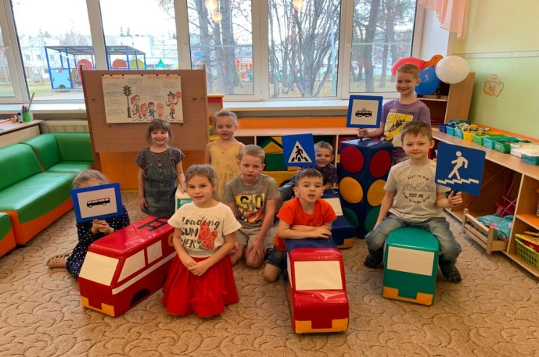***Организация развлечения «Путешествие в страну дорожных знаков»***

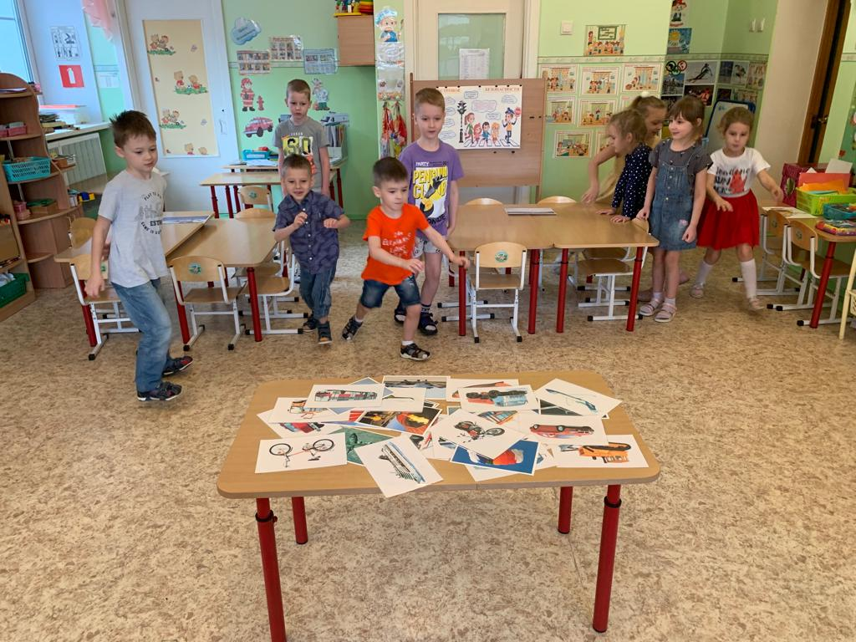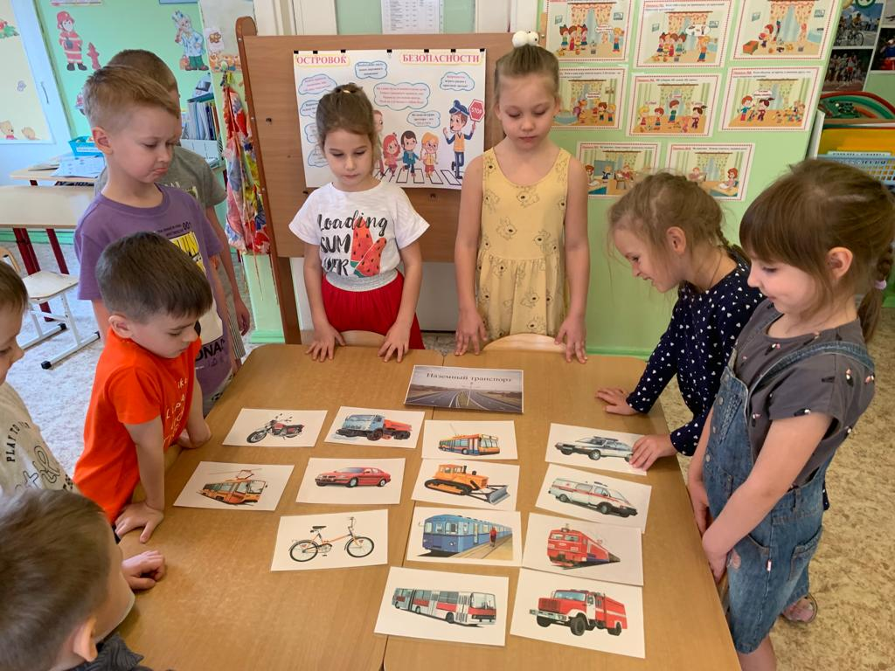***Изготовление безопасных маршрутов от дома до детского сада***

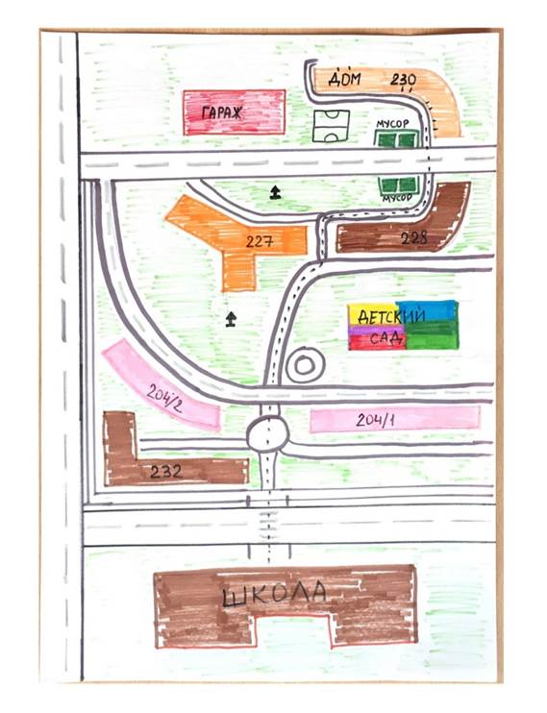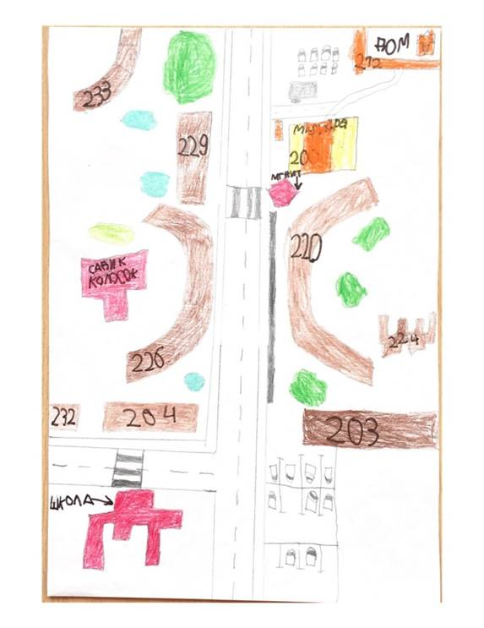

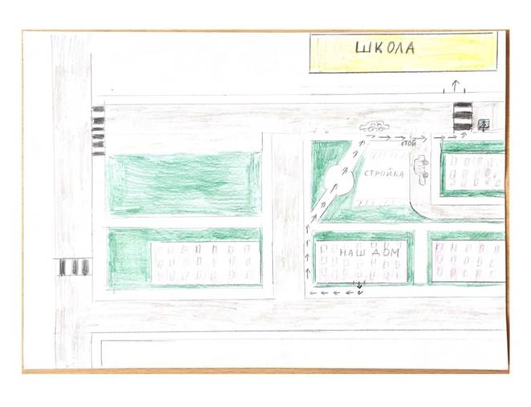

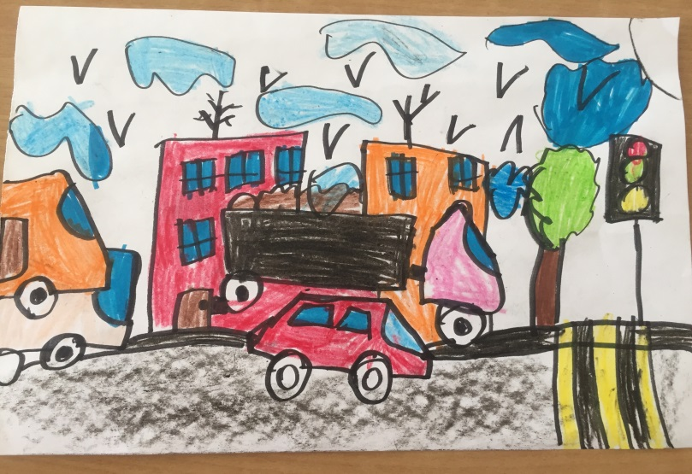***Оформление выставки рисунков на тему: «Правила дорожного движения»***

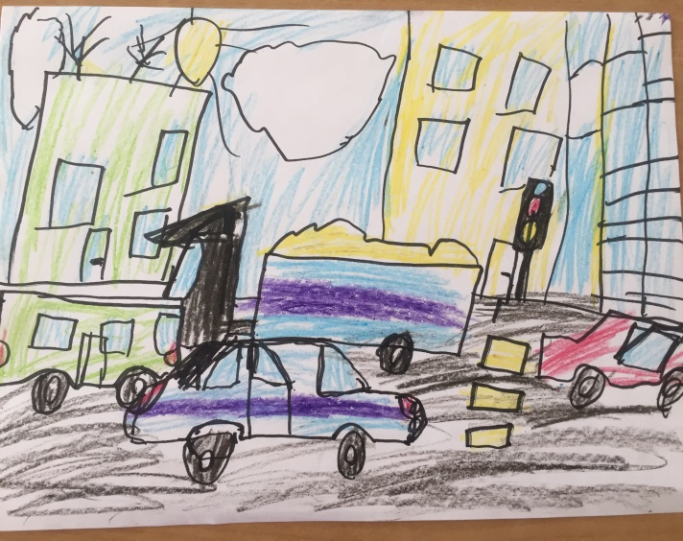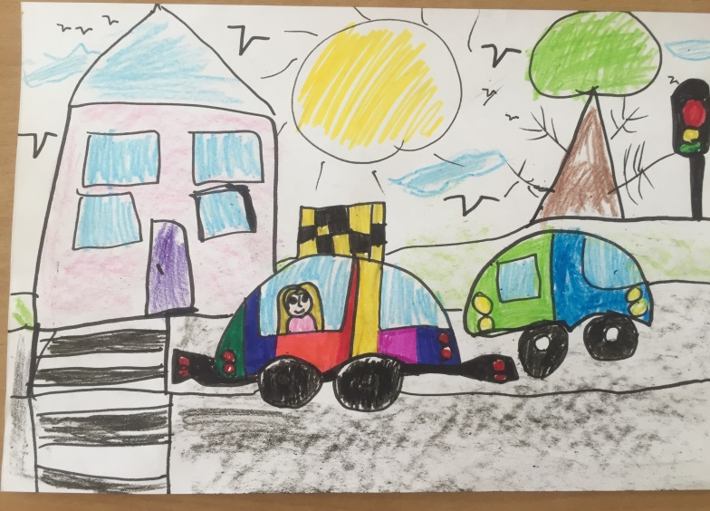

***Выставка мини – газеты «Островок безопасности»***

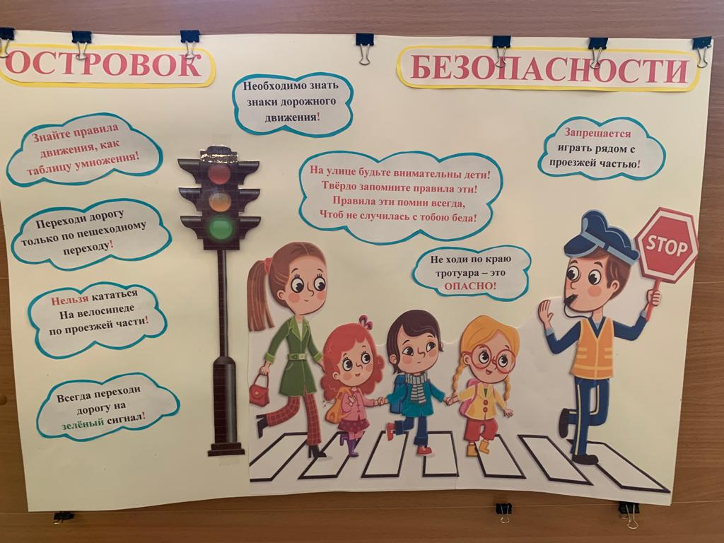

***Экскурсия к светофору***

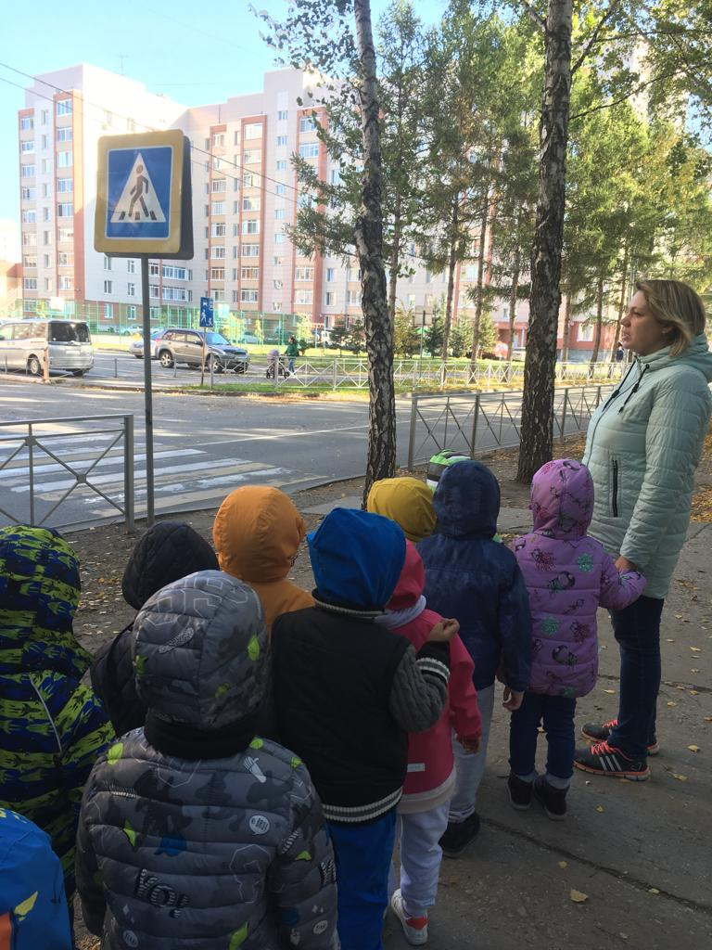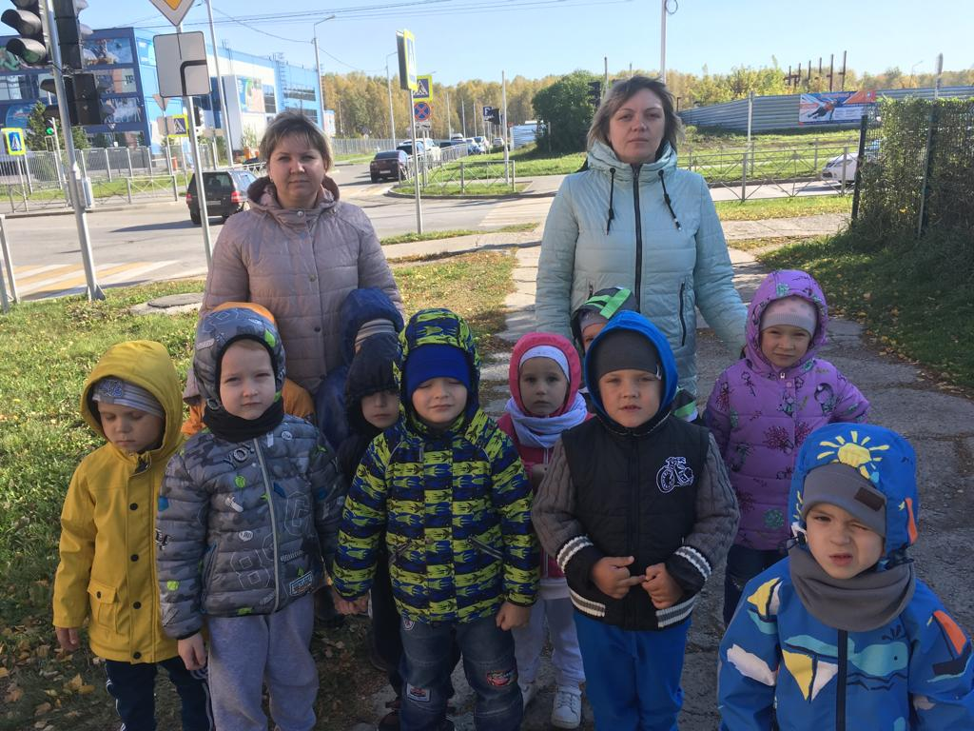

***Приложение 4 (достижения)***

